**Биология пәнінен 9 сынып білім алушыларын**

**қорытынды аттестаттауға дайындық тапсырмалары**

1-нұсқа

**А бөлімі**

*Нұсқаулық: бір дұрыс жауабы бар тапсырмаларды орындаңыздар*

1.Төменде көрсетілгендердің қайсысы өсімдіктер мен жануарлар жасушаларына ортақ

А. Хлоропластардың болуы

Б. Жасушада 46 хромосом

В. Химиялық құрамы

Г. Бірдей құрылымды

[1]

2. Жасушалардың тіршілік әрекеті үшін қажетті энергия қандай органоидтарда түзіледі?

А. Рибосомада

Б. Ядрода

В. Эндоплазмалық торда

Г. Митохондрияда

[1]

3. Тұқымқуалау ақпаратын тасымалдау қызметін атқарады:

А. Нәруыздар

Б. ДНК молекуласы

В. Көмірсулар

Г. Майлар

[1]

4. Аналық жасушалар арасында қандай үрдіс хромосомалардың біркелкі таралуын қамтамасыз етеді ?

А. Қоректену

Б. Тынысалу

В. Қозғалыс

Г. Бөліну

[1]

5. Жасушадағы қандай қарама-қарсы үрдістер метаболизмді құрайды?

А.Өсу және даму

Б. Тыныштық және қозғыштық

В. Синтез және ыдырау

Г. Бөліну және қозғалыс

[1]

6. Ферменттер — ол:

А. Майлар

Б. Нәруыздар

В. Көмірсулар

Г. Бейорганикалық қосылыстар

[1]

7. Қажетті ретпен жасушаның бөліну фазаларын көрсететін әріптерді қойыңыз

А. Хросомалардың полюстерге жылжуы

Б. Хромосомалардың екі еселенуі

В. Бөліну ұршығының жіпшелеріне бекиді

Г. Екі дербес жасушаның пайда болуы

Д. Хромосомалар жасушаның экватор жазықтығына орналасады

Е. Ядро қабығы жойылады

Ж. Ядро көлемі іріленеді және мөлшері ұлғаяды

[1]

8.Дұрыс құрастырылмаған қоректік тізбекті таңдаңыз:

А) шөп - шегіртке - торғай - лашын

B) қырыққабат - жұлдызқұрт - инелік - торғай

C) Гүл – көбелек – тышқан - мысық

D) балдырлар - мөңке балығы - шортан - бүркіт

[1]

9. Энергия пирамидасын таңдаңыз, ол арқылы энергияны беру тиімділігін есептеңіз, нәтижесінде:



A) 10%

B) 6,6%

C) 5%

D) 2%

[1]

10.Тізімнен бейорганикалық заттардың қасиеттерін таңдаңыз:

A) сүйектерге қаттылық пен күш береді

B) сүйекке серпімділік пен икемділік береді

C) сүйектерге серпімділік береді

D) балалардың денесінде олар көп

[1]

11.ДНҚ-да оттегі арқылы дезоксирибоза мен фосфор қышқылының және көміртегі атомдарының арасындағы байланысты көрсетіңіз:

A) иондық

B) металлдық

C) карбоксилді

D) ковалентті полярлы

[1]

12. Көмірқышқыл газын анықтау - оқушының тыныс алуына дейінгі және кейінгі газдың құрамын салыстыру барысында әк суының лайлануы арқылы жүзеге асырылады. Тәжірибе нәтижелері:

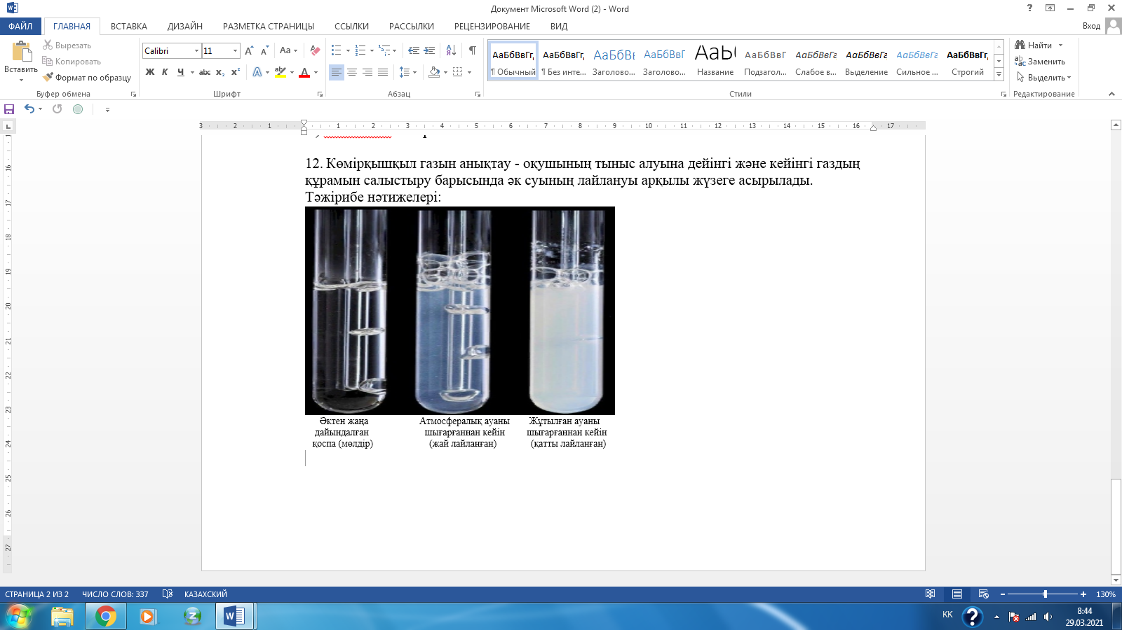

А) тыныс алғанда жұтылған ауаға қарағанда атмосфералық ауада көмірқышқыл газы аз болады.

B) тыныс шығарғанда ауаға қарағанда атмосфералық ауада көмірқышқыл газы аз болады.

C) атмосфералық ауада көміртегі диоксиді тыныс алғанда жұтылған ауаға қарағанда көп болады.

D) тыныс шығарған ауаға қарағанда атмосфералық ауада көмірқышқыл газы көп.

[1]

13. Жануар жасушасы мен өсімдік жасушасының негізгі айырмашылығын көрсетіңіз

A) ядроның болуы

B) пластидтердің болуы

C) лизосомалардың болуы

D) рибосомалардың болуы

[1]

14.Сөйлемді толықтырыңыз: «Реабсорбция - бұл ...

A) зәрдің жиналуы»

B) сұйықтықты кері сору»

C) қайталама зәрдің пайда болуы»

D) шумақтардың капиллярларындағы жоғары қысым»

[1]

15.Пластидтер мен митохондриялардың ұқсастығын салыстырыңыз

A) мембраналық көпіршіктер

B) мембранасы жоқ органоидтар

C) ешқашан рибосома болмайды

D) екі мембранадан тұратын органоидтар

[1]

**В бөлімі**

*Нұсқаулық: емтихан жұмысының осы бөлімінде тапсырмалар орындау үшін ұсынылды:*

*-* *бір дұрыс жауапты таңдау,*

*- қысқа жауап беретін тапсырмалар;*

*-* *сәйкестендіруге арналған тапсырмалар,*

*-* *толық жауап беретін тапсырмалар*

*Тапсырманы ұсынылған тапсырмалар түріне сәйкес орындаңыз.*

16. Плацента жануарлар әлемі эволюциясындағы соңғы жетістік болды.

а) Сөйлемді қосыңыз: Оның арқасында сүтқоректілердің класс тармағында жаңа туылған балалары пайда болады ........ »

[3]

б) Жүктілікке дейін және жүктілік кезінде темекі шегудің әсері қандай?

[6]

17. ДНК- бұл тұқымқуалаудың құралы

а) Тапсырма орындаңыз.

Теңіз шошқаларында қара түс ақ түске қарағанда басым болады. Қара және ақ гомозиготалылардан қандай ұрпақ күтуге болады? Екінші ұрпақтағы генотиптер мен фенотиптерге сипаттама беріңіз. Тапсырманың шешімін толығымен жазыңыз.

[7]

б) Жағдайды талдаңыз:

Лисландия шағын мемлекетінде түлкілер бірнеше ғасырлар бойы өсіріліп келеді. Тері экспортталады, ал оны сатудан түскен ақша ел экономикасының негізін құрайды. Күміс түсті түлкілер ерекше бағаланады. Олар ұлттық байлық болып саналады және шекара арқылы тасымалдауға қатаң тыйым салынады. Мектепте жақсы оқыған айлакер-контрабандист шекарашыларды алдағысы келеді. Ол генетика негіздерін біледі және түлкілердің күміс түсі екі рецессивті аллельімен анықталады деп болжайды. Кем дегенде бір доминантты аллелі бар түлкілер – қызғылт сары түсті.

Лисландия заңдарын бұзбай контрабандисттің отанында күміс түлкілерді алу үшін не істеу керек?

[2]

18. Нейрон – жүйке ұлпасының негізгі жасушасы. Нейроглия – қосымша жасуша.

а) Нейроглияның қызметін түсіндіріңіз.

[2]

б) Синапс түрлерінің жіктелуін талдаңыз.

[3]

в) Синапс арқылы жүйке импульсінің пайда болуын түсіндіріңіз.

[2]

г) Үлкен ми сыңарларының аймақтары мен олардың қыземттері арасындағы сәйкестікті анықтаңыз.

|  |  |
| --- | --- |
| **Үлкен ми сыңарларының аймақтары** | **Қызметі** |
| 1.маңдай | A) тері-бұлшықет сезімталдығына жауап береді |
| 2.төбе | B) есту орталықтарына жауап береді |
| 3.самай | C) көру орталықтарына жауап береді |
| 4.шүйде | D) ЖЖО, ойлау, мінез-құлық, назар, қиял орталықтары |

[2]

19. Заттар және энергиямалмасу өмірдің негізін құрайды және тірі критерийлерге жатады.

а) «Жасушадағы зат алмасу» ұғымы анықтамасын тұжырымдаңыз.

б) Митоздың биологиялық мәні неде?

в) Жасуша мембранасының қызметтерін ата. [3]